Nous avons la UE | parce que | c’est bien pour | l’économie   | parce que | 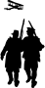  Après la guerre | quand | il y avait |   beaucoup de chômage
Il est important d’avoir UE |  |  | la paix   |  | Dans les années  cinquante | et | iI n’y avait pas | beaucoup de nourriture  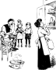
Je suis pour L’UE |  | ce n’était pas important pour   | l’environnement   |  | Dans les années  soixante |  |  | le mur de Berlin est tombé  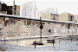
Je suis contre L’UE |  |   ce n’est pas bien pour | les gens   |  | Dans les années  soixante dix |  |  | une crise économique 
 |  | c’était important pour | l’education   |  | Dans les années  quatre vingts |  |  | La politique agricole  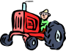
 |  | c’était utile de renforcer   | la liberté   |  | Dans les années  quatre vingts dix |  |  | La guerre froide  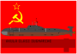  
 |  |  | les emplois   |  | Dans les années  deux milles
Je pense que l’UE   |  | est bien pour | les droits de l’homme    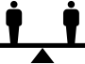
 |  | n’est pas bien pour | les enfants  
 |  | a | les langues  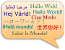
la défense
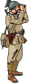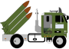
le marché commun



l’agriculture
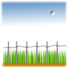
 |  |  | les règles utiles
trop chère

 |  |  | trop de règles
trop de nourriture


